Python安装及配置

Python2.7 https://www.python.org/downloads/release/python-2714/

Python3.6 <https://www.python.org/downloads/release/python-368/>

1、选择相应的版本，点“Download”

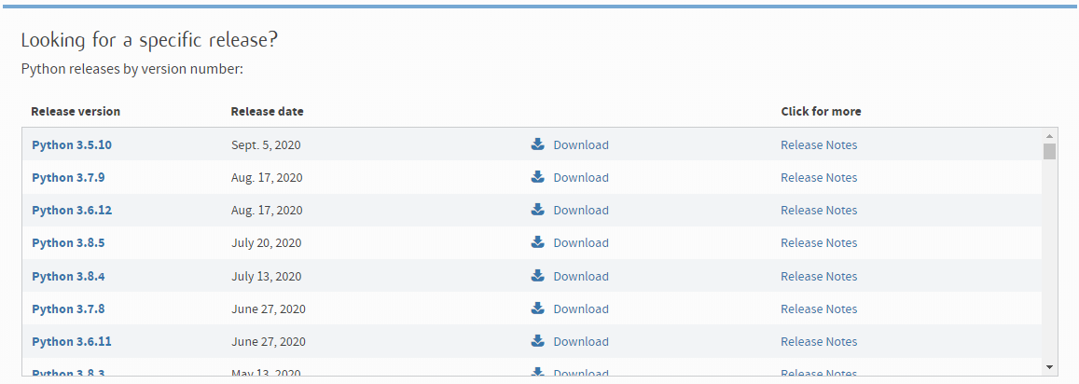

2、进入下载页，选择相应操作系统对应的文件包（以Windows 64位为例），对应的软件名为“Windows x86-64 executable installer”.

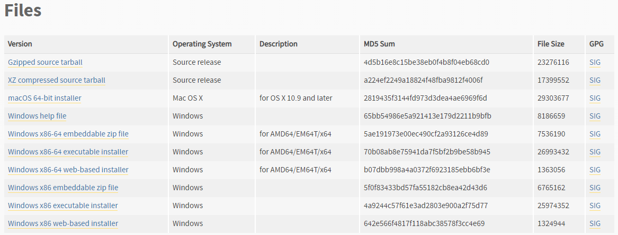

3、双击下载文件，进入安装界面，勾选“Add Python 3.7 to PATH”，选择Customize Installation模式安装.

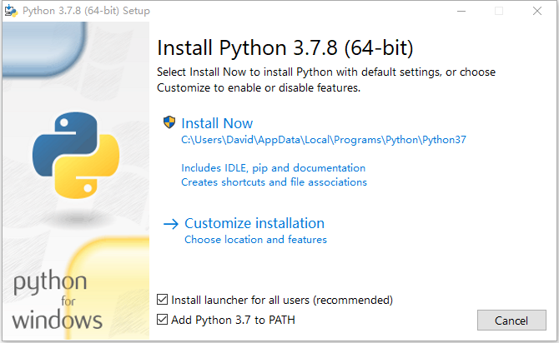

4、点下一步.

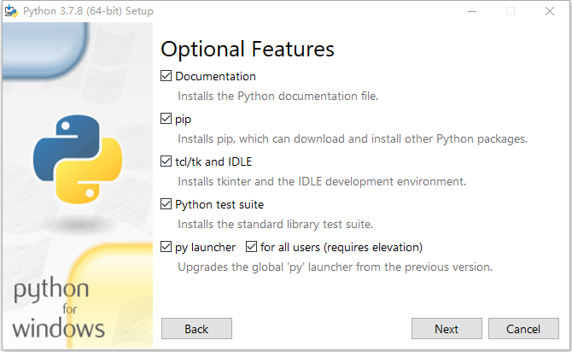

5、设置安装目录到C盘根目录“C:\Python\Python37”，方便后续查找Python，点击安装直至完成.

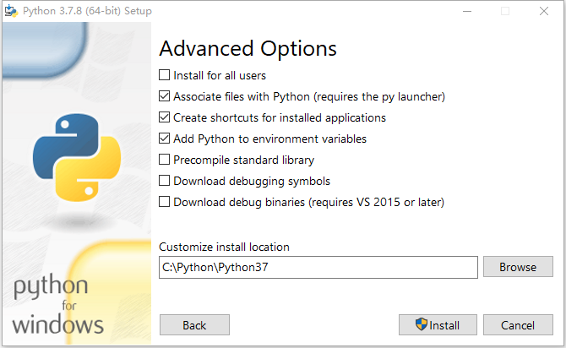

6、测试是否安装成功. 右击系统开始按键，以**管理员身份**运行“Windows PowerShell(管理员)”，输入“python”，如返回版本信息则成功，输入“exit()”退出Python命令行。

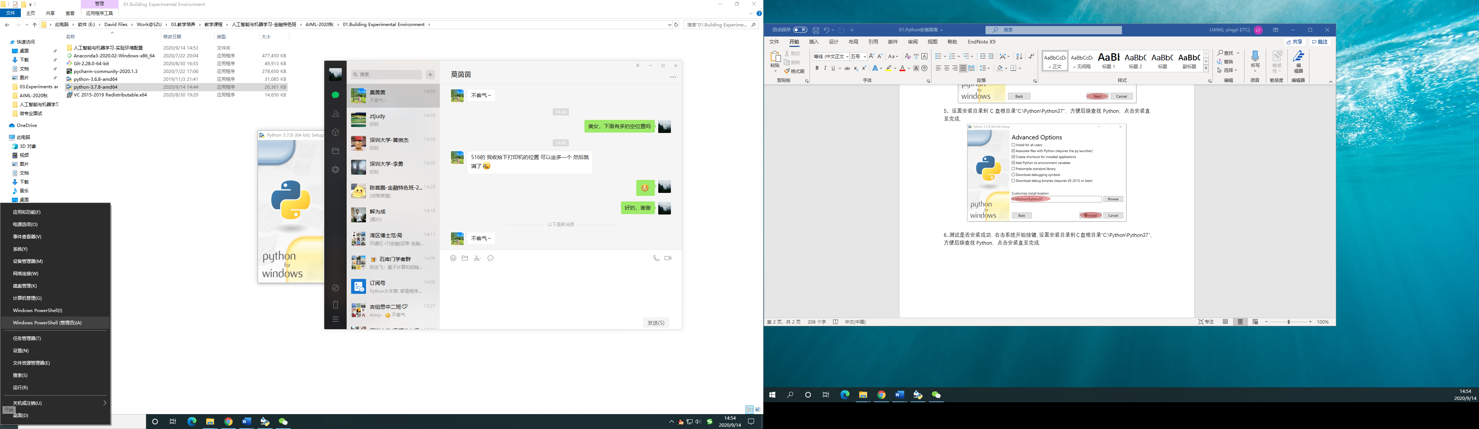

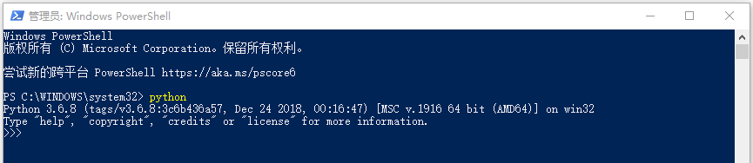

7、命行令方式安装Python包.

例：安装numpy包，输入以下命令，其中-i <https://pypi.tuna.tsinghua.edu.cn/simple>表示从国内镜像站点下载，速度更快

pip install -i <https://pypi.tuna.tsinghua.edu.cn/simple> numpy